LAPORAN RESMI

PRAKTIKUM DESAN WEB

**MODUL V**

**CSS**



**NIM : 21104410089**

**NAMA : Rizka Magvira**

**JURUSAN : Teknik Informatika**

**KELAS : TI 3B 2022**

**TGL. PRAKTEK : Senin, 02 Januari 2023**

**JURUSAN TEKNIK INFORMATIKA**

**FAKULTAS TEKNOLOGI INFORMASI**

**UNIVERSITAS ISLAM BALITAR**

**2023**

LEMBAR PERSETUJUAN

**MODUL V**

**CSS**

**NIM : 21104410089**

**NAMA : RIZKA MAGVIRA**

**JURUSAN : TEKNIK INFOMATIKA-B**

**KELAS : TI 3B 2022**

**TGL. PRAKTEK : 02 JANUARI 2023**

**Disetujui,**

**Blitar, 26 januari 2023**

**Dosen**

**Mohammad Faried Rahmat, S.ST., M.Tr.T**

**NIDN.**

**BAB I**

**PENDAHULUAN**

1. **Pengertian CSS**

CSS adalah singkatan dari cascading style sheets, yaitu bahasa yang digunakan untuk menentukan tampilan dan format halaman website. Dengan CSS, Anda bisa mengatur jenis font, warna tulisan, dan latar belakang halaman. CSS digunakan bersama dengan bahasa markup, seperti HTML dan [XML](https://www.niagahoster.co.id/blog/xml/) untuk membangun sebuah website yang menarik dan memiliki fungsi yang berjalan baik. CSS juga berguna untuk mengatasi keterbatasan HTML dalam mengatur format halaman website. Apabila hanya menggunakan HTML ketika membangun website dengan beberapa halaman, Anda harus menulis tag untuk sebuah elemen HTML di semua halaman tersebut.  Dengan adanya CSS, Anda cukup menulis kode satu kali untuk sebuah elemen HTML untuk diterapkan ke semua halaman. Nantinya, ketika akan melakukan perubahan, Anda juga cukup melakukan perubahan pada satu kode tadi.

1. **Fungsi CSS**

Secara umum, CSS berfungsi untuk mengatur tampilan halaman website berbasis HTML atau bahasa markup lainnya. Tapi, masih ada beberapa fungsi CSS lainnya, yaitu:

1. **Mempercepat Loading Halaman Web**

Jika Anda mengatur tampilan website dengan CSS, kecepatan loading website bisa meningkat. Karena Anda bisa menuliskan satu rangkaian kode untuk beberapa halaman website sekaligus, jumlah kode bisa diminimalkan. Dengan begitu, beban pada saat proses loading website lebih kecil.

1. **Memudahkan Pengelolaan Kode**

Dengan CSS, Anda tidak perlu merubah kode di setiap halaman apabila ingin mengganti tampilan website. Sebagai contoh, Anda ingin mengubah latar belakang semua halaman website. Maka, cukup edit kode CSS terkait latar belakang, perubahan itu akan diterapkan di semua halaman.

1. **Menawarkan Lebih Banyak Variasi Tampilan**

[HTML adalah](https://www.niagahoster.co.id/blog/html-adalah/) bahasa yang dapat untuk mengatur tampilan halaman website, tetapi terbatas. Nah, CSS menawarkan lebih banyak style tampilan, sehingga Anda bisa lebih bebas membuat antarmuka website. Contohnya, Anda bisa menggunakan CSS untuk membuat tombol dengan warna yang Anda inginkan, atau [membuat menu dropdown CSS](https://www.niagahoster.co.id/blog/membuat-menu-dropdown-css/).

1. **Membuat Website Tampil Rapi di Semua Ukuran Layar**

Fungsi CSS yang tidak kalah menarik adalah membuat tampilan website optimal di berbagai ukuran layar. Baik itu di laptop maupun di smartphone.

CSS memiliki berbagai property untuk mengatur tampilan konten sesuai kebutuhan layar, misalnya dengan max-width. Ketika menggunakan property ini mengubah ukuran elemen HTML sesuai ukuran layar yang digunakan untuk menampilkan website.

1. **Jenis-Jenis CSS**

Jenis jenis CSS dibagi menjadi tiga berdasarkan penempatan kodenya, yaitu Inline, Internal dan External. Ini dia [beda Inline CSS, Internal CSS dan External CSS](https://www.niagahoster.co.id/blog/perbedaan-internal-external-dan-inline-css/):

1. **Inline CSS**

Inline CSS adalah kode CSS yang dituliskan di dalam file HTML. Jenis CSS ini hanya mempengaruhi satu baris kode HTML.

Perhatikan baris kode di bawah ini sebagai contohnya:

|  |
| --- |
| <h1 style="font-size:30px;color:red;">Hai. Namo Denai Vira</h1> |

Dengan kode tersebut, Anda akan mendapatkan hasil ini:



1. **Internal CSS**

Internal CSS dituliskan di bagian header file HTML. Fungsinya untuk menentukan tampilan sebuah halaman.

Contohnya, jika Anda ingin agar halaman memiliki latar belakang biru dan teks berukuran 20px yang berwarna putih, kodenya seperti di bawah ini:

|  |
| --- |
| <head> <style> Body { background-color:plum; } P { font-size:20px; color:white; } </style> </head> <p>Awak Suku Guci. Sanak Suku Apo ? </p> |

Dengan kode tersebut, Anda akan mendapatkan hasil ini:



1. **External CSS**

External CSS adalah kode CSS yang diletakkan di luar dokumen HTML sebagai file .css. Jenis CSS ini berfungsi untuk mengatur tampilan semua halaman website yang Anda tentukan. Jadi, external CSS berguna ketika Anda ingin mengatur tampilan beberapa halaman sekaligus. Agar halaman website bisa menggunakan external CSS, Anda perlu menambahkan kode di bagian header kode HTML-nya.

Contohnya seperti berikut ini:

|  |
| --- |
| <head><link rel="stylesheet" type="text/css"  href=fileCSSAnda.css"> </head> |

Dengan kode tersebut, halaman website Anda akan menggunakan fileCSSAnda.css untuk mengatur tampilannya.

1. **Bagaimana Cara Kerja CSS?**

## CSS bekerja ketika browser memuat halaman website. Untuk menerapkan pengaturan tampilan HTML yang telah ditentukan dengan kode CSS, prosesnya meliputi beberapa langkah. Mulanya, browser akan memuat file HTML dan CSS (jika kodenya ditulis sebagai external CSS). Kemudian, browser mengubah keduanya menjadi document object model (DOM). Ini adalah komponen yang mewakili file HTML dan CSS dalam memori perangkat pengunjung website.

## Setelah HTML dan CSS diubah menjadi DOM, browser akan melakukan rendering, proses di mana browser menerapkan pengaturan di kode CSS pada elemen-elemen HTML. Hasilnya adalah halaman website yang tampil di layar perangkat Anda.

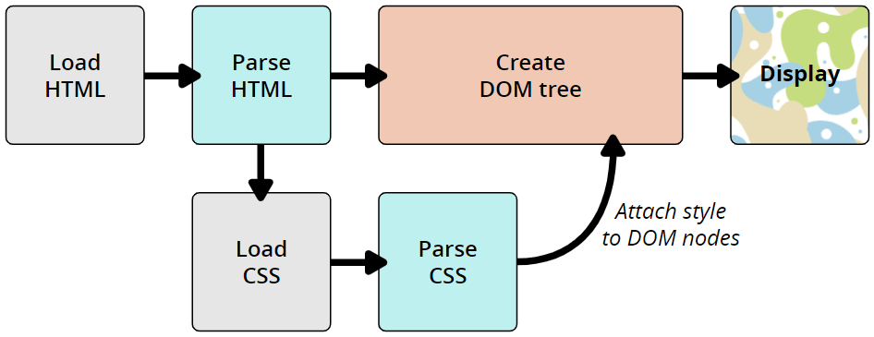

**BAB II**

**LATIHAN PRAKTIKUM**

1. **Inline.html**

**Source Code :**

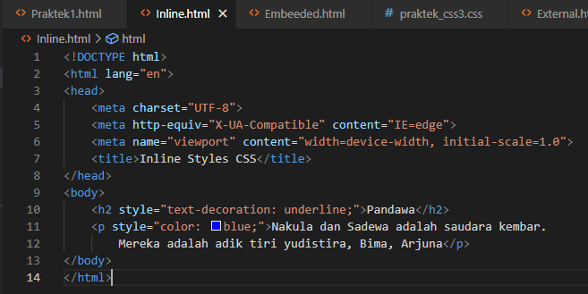

**Output :**

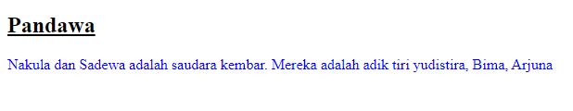

1. **Embeeded.html**

**Source Code :**

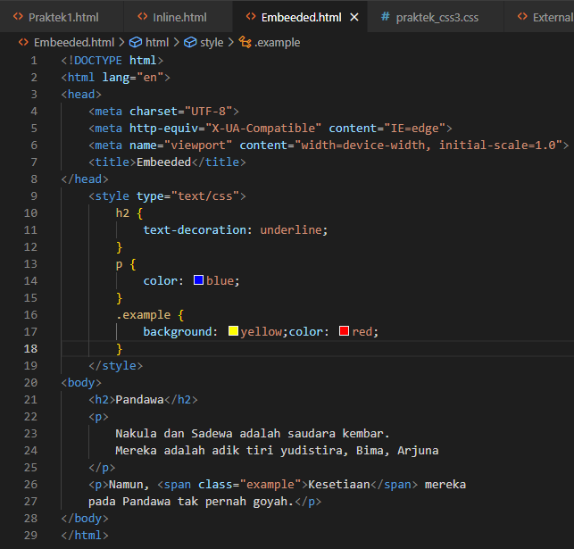

**Output :**

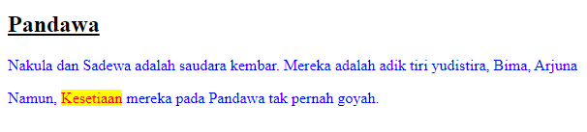

1. **External.html**

**Source Code :**

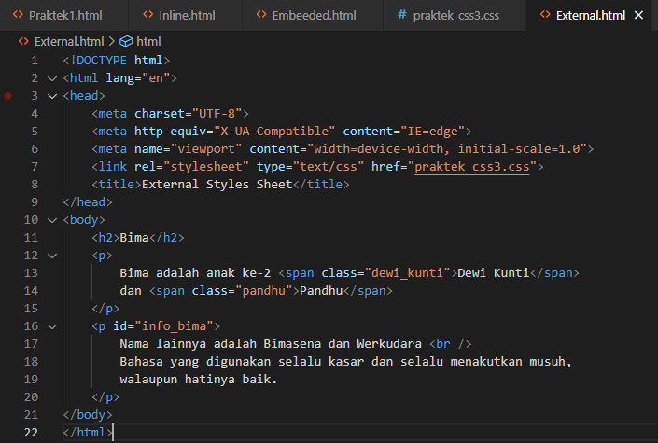

**Output :**

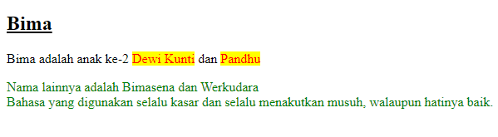

1. **Praktek_css3.css**

**Source Code :**

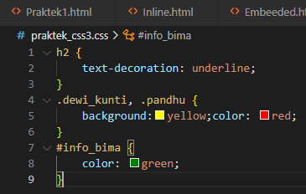

1. **Praktek1.html**

**Source Code :**

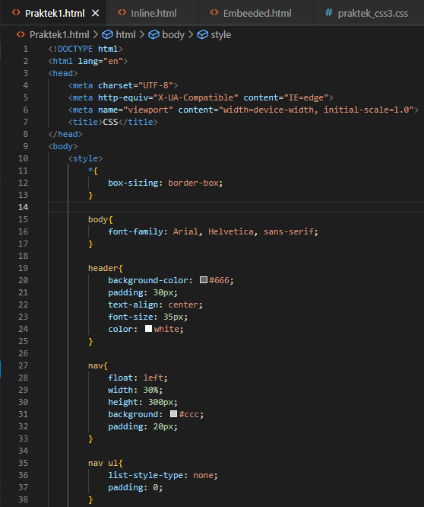

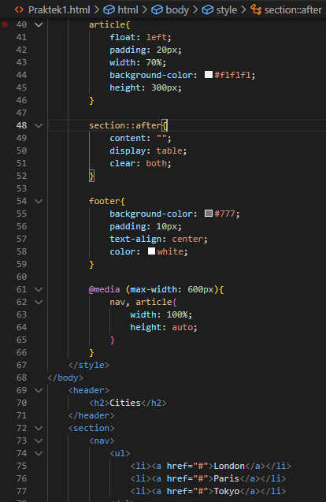

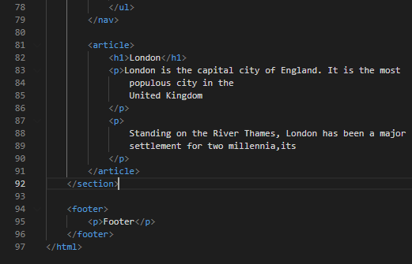

**Output :**

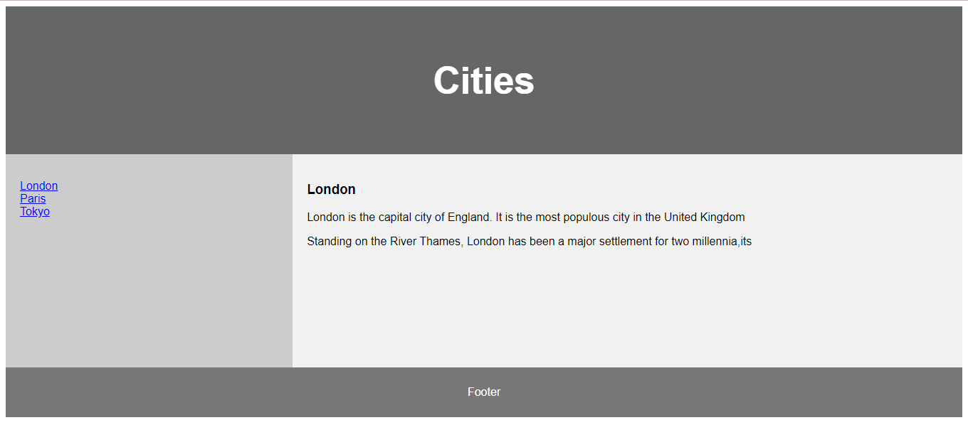

**BAB III**

**IMPLEMENTASI PRAKTIKUM**

**3.1 TugasCss.html**

**Source Code :**

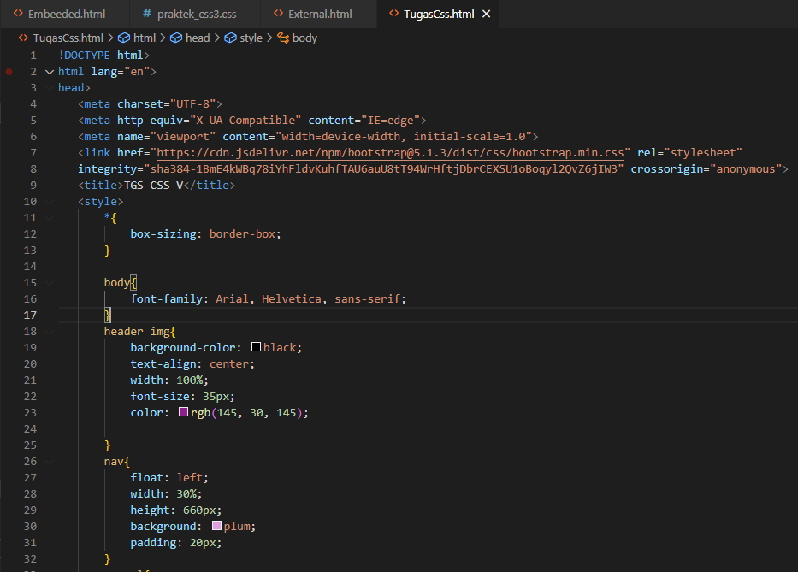

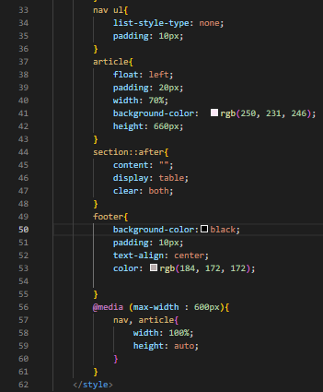

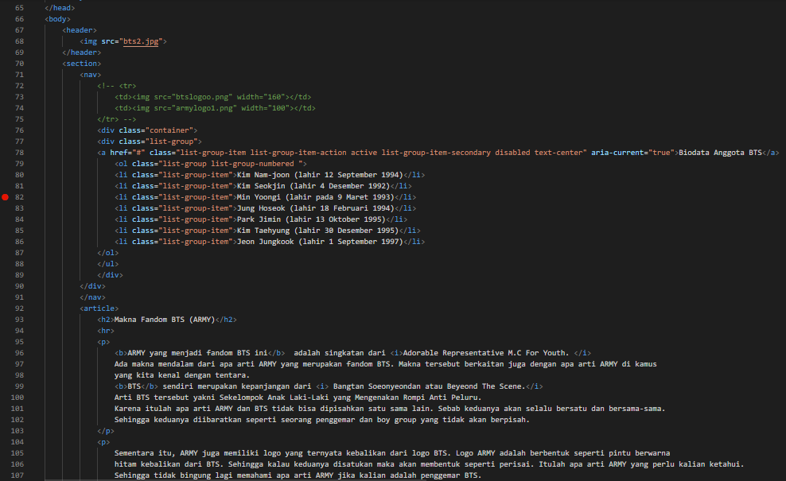

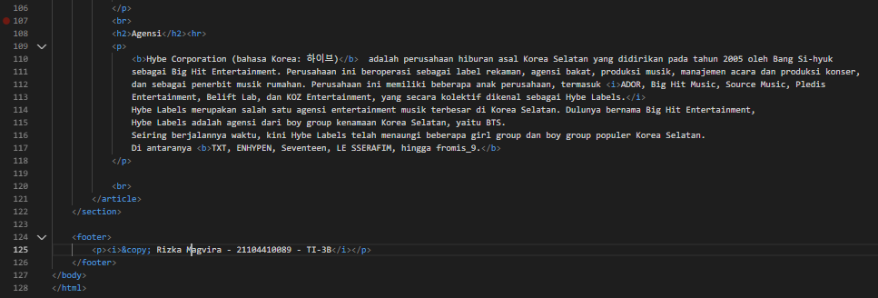

**Output :**

